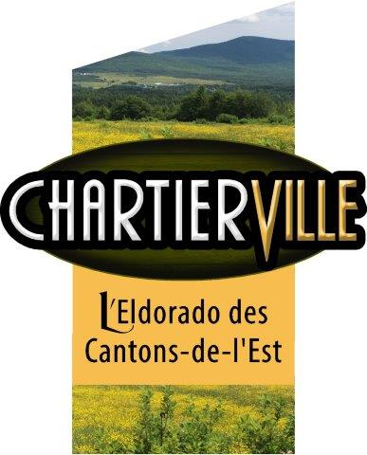

Municipalité de Chartierville
27, rue Saint-Jean-Baptiste
Chartierville, Qc J0B 1K0

J U I L L E T 2 0 2 4
Parution 07 - 15 juillet 2024

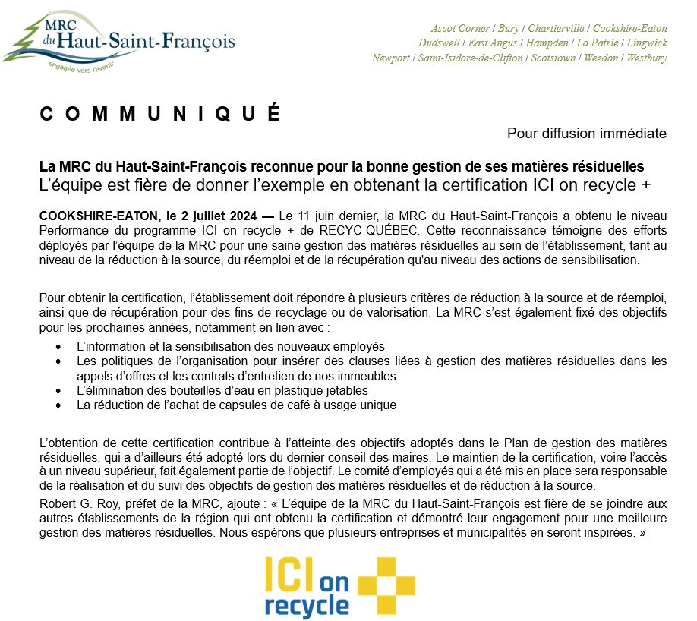

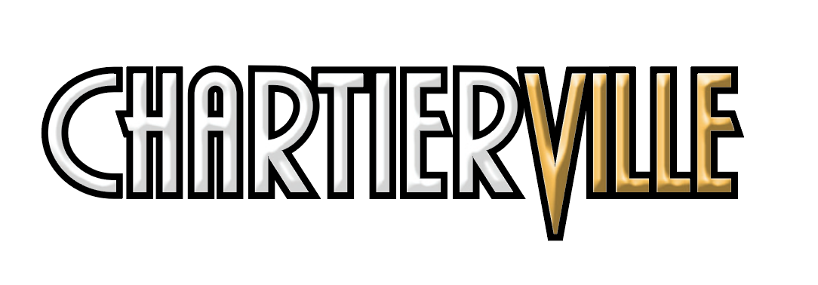
Le conseil municipal souhaite spécialement féliciter les citoyens de Chartierville pour leurs efforts quant au triage des matières résiduelles. La municipalité a enregistré une baisse de 9 810 tonnes de janvier à avril 2024 comparativement à janvier à avril 2023. Ce qui équivaut à une baisse de 34 % à l’enfouissement.

-- RAPPEL --
Autocollant sur les bacs à déchets

Certains d’entre vous avez peut-être remarqué la présence d’un autocollant avec le logo de la municipalité sur vos bacs à déchets. Il s’agit d’une nouvelle disposition mise en place par le regroupement des 5 municipalités pour la collecte des matières résiduelles. Dorénavant, lorsque les employés de la municipalité auront complété l’application des autocollants, le chauffeur pour la collecte des bacs à déchets sera autorisé à ramasser seulement les bacs pour lesquels il y aura un autocollant d’appliqué.

La municipalité se réfère à la taxation annuelle afin de connaître combien de bacs doivent se voir apposer un autocollant pour un même propriétaire. Par exemple, si vous payez une collecte sur votre compte de taxes, vous avez droit à un bac avec un autocollant et si vous payez deux collectes, vous avez droit à deux bacs avec autocollant. Ainsi, si jamais votre bac n’est pas ramassé à cause de l’absence de l’autocollant, veuillez communiquer avec le bureau municipal chartierville@hsfqc.ca ou 819 560-8522 #0.

** Les autocollants ne sont pas encore tous distribués **
Vous serez avisés dès que le système sera officiellement en place.

Merci de laisser vos bacs au chemin plus longtemps lors des prochaines collectes ce qui donnera le temps à notre employé d’apposer les autocollants sur vos bacs.

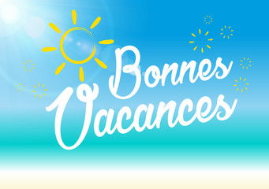
Veuillez prendre note que le bureau municipal sera fermé 2 semaines pour la période des vacances :

Bureau fermé
Du lundi 22 juillet au jeudi 1er août inclusivement.
De retour le lundi 5 août avec l’horaire régulier.

